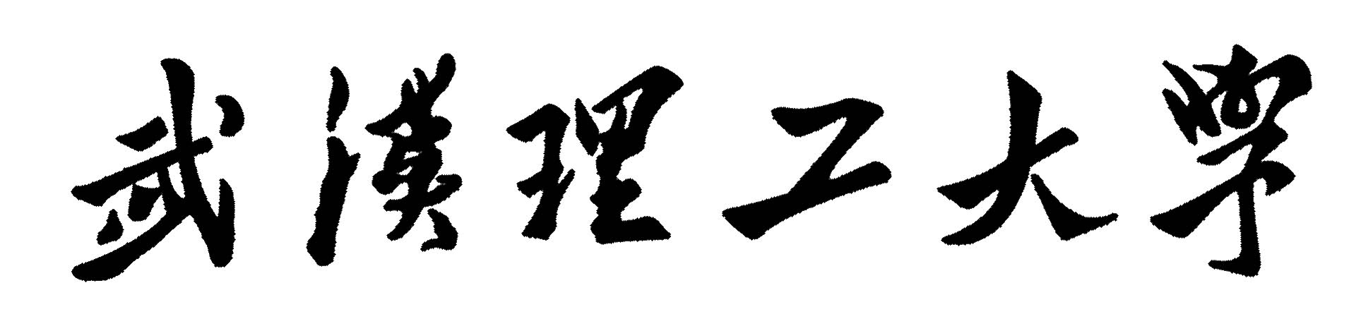
继续教育学院
考查课程报告

学习中心（函授站）
课程名称
专 业
学 号
姓 名
指导教师

 | 年 |  | 月 |  | 日

题目1：
培养计划中“必修课程”和“选修课”中考核方式为“考查”的，即为考查课，使用本“考查课程报告”模板填写。

题目2：

题目3：

